Муниципальное общеобразовательное учреждение

«Кебезенская средняя общеобразовательная школа»

филиал «Тулойская основная общеобразовательная школа»

Инструменты формирования функциональной грамотности обучающихся при подготовке к ГИА и ВПР по истории и обществознанию

Борбуева Л.В.

учитель истории и

обществознания IКК

с. Тулой 2024 г.

Социально-экономические преобразования в России, ставят перед обществом новые цели и задачи не только в экономике и политике, но и в духовной сфере, в сфере образования. Новые условия ставят перед системой образования новую задачу подготовить компетентных, высокообразованных профессионалов, которые будут конкурентоспособными на международной арене.

Динамичные изменения, происходящие во всех сферах современного общества, оказывают серьёзное воздействие на самого человека, его образ жизни. В современном обществе и обществе ближайшего будущего успех человека во многом будет зависеть от его способности к саморазвитию и самореализации. Вот почему для современной школы так актуальна задача подготовки обучающихся к успешному взаимодействию в жизненных ситуациях изменяющегося общества, формирования их функциональной грамотности. Поскольку формирование функциональной грамотности занимает одну из главных ниш педагогической деятельности, его реализация проходит в рамках разных учебных дисциплин. Значимое место среди прочих предметов история и обществознание

Но одна из главных проблем истории как учебного предмета состоит в том, что он имеет наименьшую практическую направленность. В истории невозможно, как, например, в математике, связать знания или навыки с повседневной жизнью, или провести эксперимент как в химии или физике. При этом ученикам сложно объяснить, зачем нужно учить исторические особенности, почему нужно знать даты. Поэтому на уроке нужна сильная мотивация, которая увлечет, заинтересует.

В 5 классе существует проблема, обучающиеся плохо воспринимают текст в учебнике. Они по привычке пересказывают материал как в начальных классах. Как быть? Ведь изучение истории строится, в основном, на работе с информацией, представленной в форме текста: учебники, исторические источники, документы. Поэтому очень важно научить каждого ученика находить нужную для него информацию в тексте, самостоятельно изучать ее и критически оценивать, понимать смысл прочитанного текста, выделять главное и второстепенное. Смысловое чтение, как метод работы с текстом, является тем педагогическим инструментом, который поможет ученику развить необходимые умения и навыки. Смысловое чтение – это вид чтения, которое нацелено на понимание читающим смыслового содержания текста. Основные умения смыслового чтения:

- умение осмысливать цели чтения;

- умение извлекать необходимую информацию из прочитанных текстов;

- умение определять основную и второстепенную информацию;

- умение свободно ориентироваться и воспринимать тексты.

Действенным методом при обучении осмысленному чтению является текст с пропусками или ошибками. Текст с пропусками предложил использовать психолог Гальперин в середине 1970 –х годов для формирования внимания при работе с текстом. Этот метод лежит в основе приема

**«Закрой окно»**

Укажите пропущенные слова. Впишите в каждый пропуск слова, так чтобы в целом получился связанный рассказ ***«Занимаясь (__________________) женщины заметили, что упавшие в землю зерна дикорастущего ячменя ли пшеницы дают (_________). Люди стали специально сеять (__________) в разрыхленную (__________). Так из (___________________) возникло (______________) . Подготовить участок земли для посева было (________) - приходилось рубить (_________) каменным (___________), выжигать кустарники, выкорчевывать пни. Первые земледельцы вскапывали землю при помощи палки с сучком – деревянной (__________). Когда поспевал урожай, колосья срезали (_______). Растирали зерна на плоских камнях (_____________), получали муку. На углях очага женщины пекли лепешки».***

Тексты с пропущенными словами и историческими ошибками – наиболее любимые задания у 5,6 - классников.

## Прием «Текст с историческими ошибками»

Древний Египет

***Тутмос III намеревался увековечить свое имя, построив величайшую пирамиду Египта. Стараясь во всем отличаться от предыдущих царей, он приказал заложить фундамент постройки на восточном берегу Нила, чтобы ветры, дующие из Сахары, не смогли замедлить строительство.***

***Однако верховный жрец Хеопс доложил царю, что строительство пирамиды затягивается из-за нехватки рабов.***

***Царь повелел собирать войско для похода в далекую северную Нубию. Он рассчитывал на большую добычу: серебро, слоновую кость, дерево и, конечно, “живой товар”. Армия египтян наводила ужас на своих соседей. Покоренные народы называли столицу Египта – город Каир – «городом крови».***

***Обеспечив строительство достаточным количеством рабов, царь повелел завершить строительство пирамиды к концу 1750 года до н.э. ***

Прием относится к технологии критического мышления, так как учит ориентироваться в содержании текста и понимать его целостный смысл, находить в тексте требуемую информацию, размышлять при решении учебно-познавательных задач.

**Прием «Переводчик»**

Использую при работе с терминологией, помогает разнообразить работу

***Шумеры – древний народ, создавший первые государства в Двуречье.***

***Как называлась письменность в Междуречье? __________.***

**Прием «Ключевые слова»**

Придумать рассказ по ключевым словам, расставить слова в определенной последовательности ***« Цинь, гунны, Великая Китайская стена, шелк, компас, бумага».***

Для развития мыслительных навыков обучающихся использую следующие приемы

**Прием «Работа с вопросником».** Этот прием использую на этапе самостоятельной работы с учебником, предлагаю детям несколько вопросов к тексту, на которые они сами должны найти ответ. Вопросы могут быть прямые, так и косвенные. Дети самостоятельно анализируют и рассуждают, опираясь на свой собственный опыт. Затем проводиться фронтальная проверка, проверить правильность найденных ответов.

**Прием «Толстые и тонкие вопросы».** Используя этот прием ученики учатся различать те вопросы, на которые можно дать однозначный ответ (тонкий) и те, на которые нельзя ответить однозначно (толстый)

**Толстые вопросы** **Тонкие вопросы**

**?**

Дайте несколько объяснений, Кто …? Что…?

почему…? Когда…? Может…?

Почему Вы считаете…? Как звали…?

Предположите, что будет…? Верно ли…?

Что, если …? Согласны ли Вы…?

Также к средствам формирования функциональной грамотности относятся

- пересказы (мифов, биографий, рассказов и т.д.) - предоставление учащемуся возможности, монологически грамотно изъясняя свои мысли;

- составление рассказов от имени героев, участников событий;

- познавательные игры, викторины;

- исторические и обществоведческие диктанты и эссе с их последующей коррекцией со стороны учителя, что формирует письменную грамотность учащихся;

- изучение исторических и правовых документов, их подробный анализ;

- чтение вариативных источников;

- исследовательские работы в форме презентаций, рефератов;

- составление кластеров.

- прием «Инсерт» технология критического мышления.

# Не сплошные виды текста

К не сплошным видам текста следует отнести: графики, диаграммы, схемы, таблицы.

## Прием «Работа с картой»

Тема «Древний Рим» 5 класс.

1. Как называется полуостров, на котором находится Рим?
2. На берегу какой реки основан Рим?
3. Какие моря омывают Италию?
4. Какие горы тянутся вдоль всего полуострова?
5. Какие горы прикрывают Италию с севера?

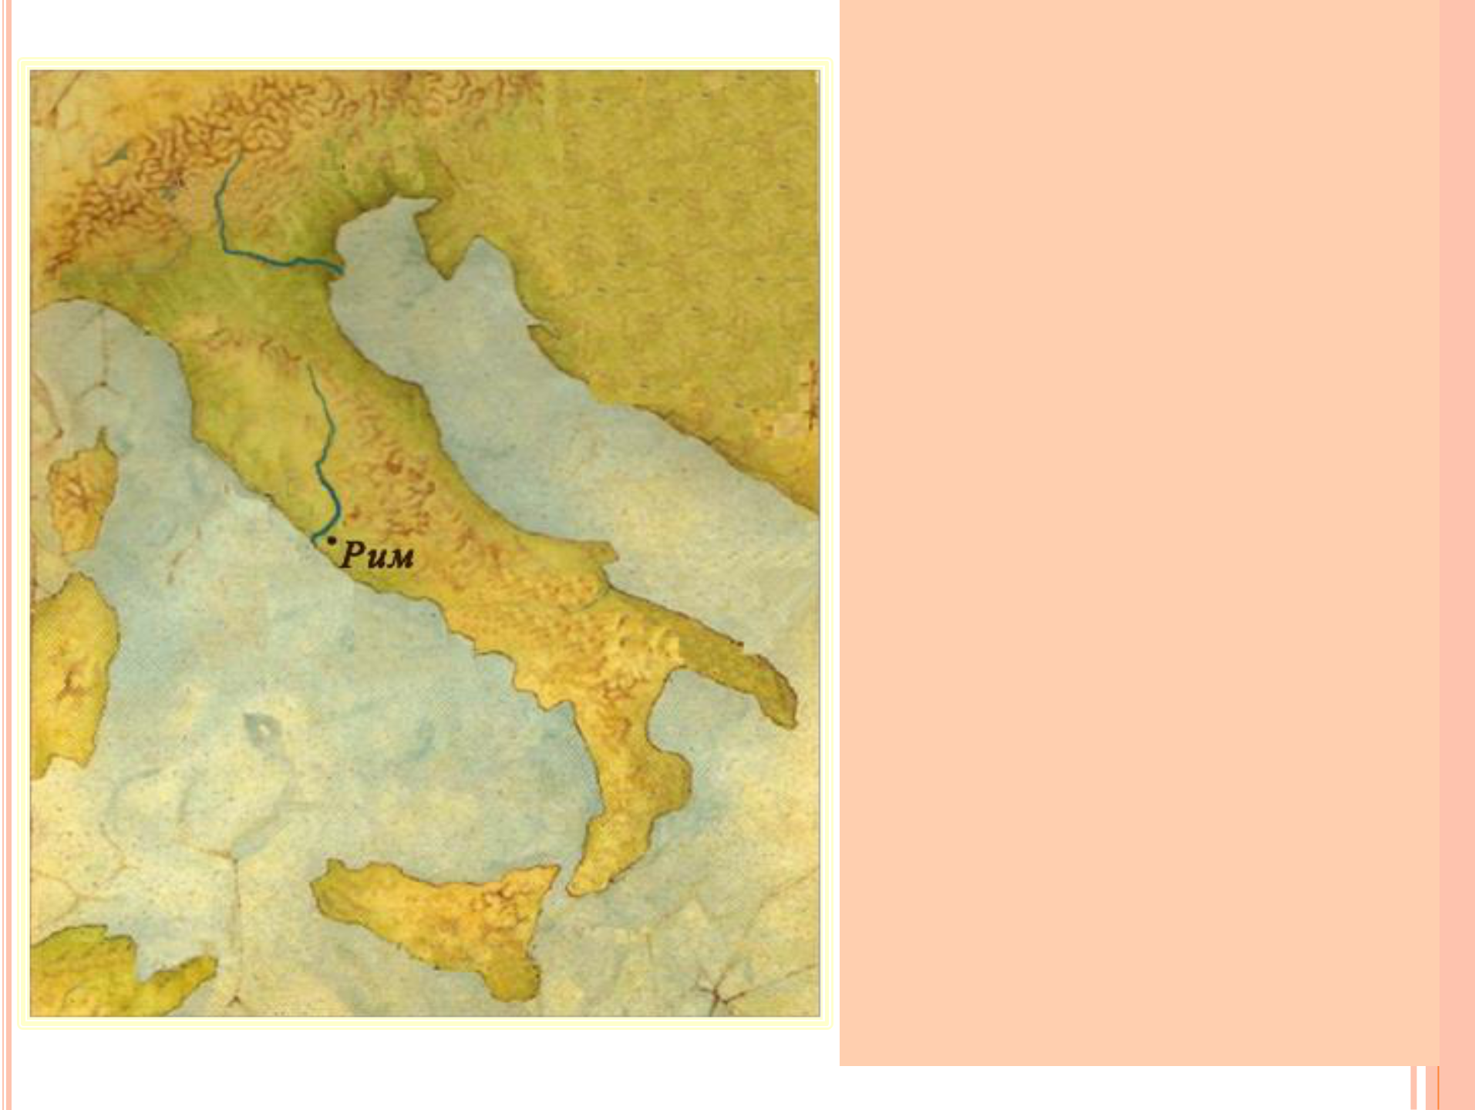

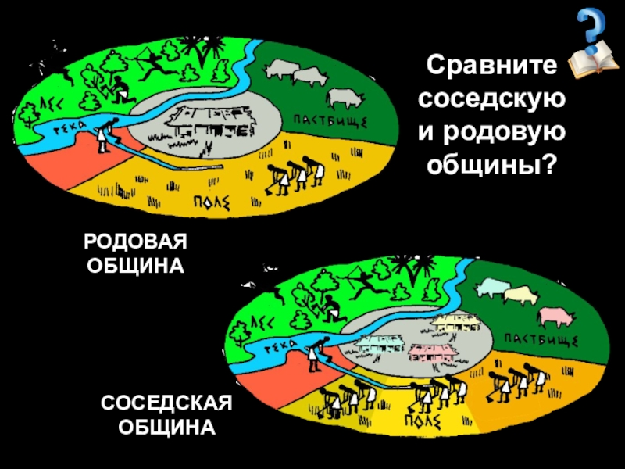

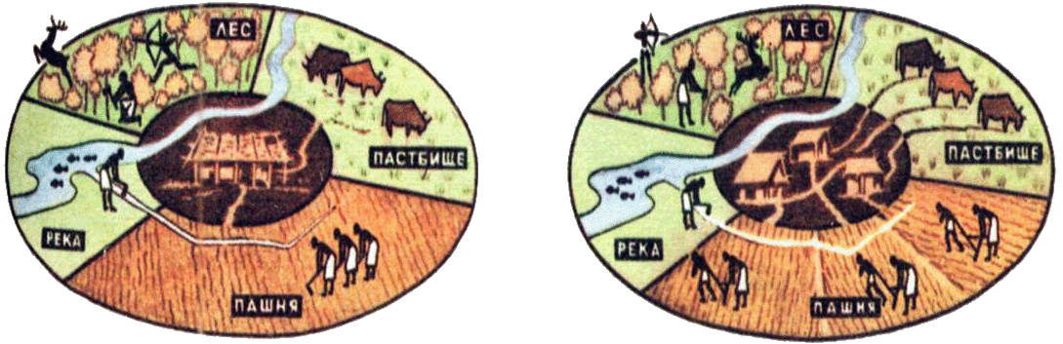

**Прием «Сравнительная таблица»**

Задание 1. Найти общие и отличительные признаки в данных рисунках и запишите в таблицу **«Родовая и соседская община»**

|  |  |  |
| --- | --- | --- |
| ***Критерии*** | ***Родовая община*** | ***Соседская община*** |
| Владение землей и угодьями |  |  |
| Характер труда |  |  |
| Имущество |  |  |

**Прием «Работа с таблицей»** Тема «Бунташный век» 7 класс XVII век

|  |  |  |  |  |
| --- | --- | --- | --- | --- |
| ***Годы, события*** | ***Территории охваченные восстанием*** | ***Причины*** | ***Участники*** | ***Итоги*** |
| 1648 год  Соляной Бунт | Козлов, Курск, Воронеж, Москва | - Усиление налогового гнета;  - Введение пошлин на соль;  Недовольство некоторыми представителями власти | Горожане, стрельцы, крестьяне | - Казнь большинства бояр;  - Соборное уложение 1649 года, по которому были ликвидированы белые слободы. |

# 

# Заключение

Как подготовить выпускников к успешной ГИА?

1. Внимательно прочитать задание КИМ. Читать нужно то количество раз, которое необходимое ученику для понимания информации, содержащейся в задании. Нужно осознать и принять то, о чем спрашивают авторы КИМ.

2. Внимательно прочитать текст или предложения, с которыми придется работать.

3. Найти ключевые слова и понятия, обвести их в овал.

4. Понять, ЧТО именно «нужно найти», ЧТО «верно», ЧТО «неверно», ЧТО и с ЧЕМ «соотнести», ЧТО «сопоставить», а ЧТО «заменить».

Также на ОГЭ и ЕГЭ проверяются навыки учащегося понимания глубинной информации, содержащейся в тексте. Понимание проблемы, позиции автора по этой проблеме – это и есть проверка того, насколько учащийся осмысленно прочитал и понял текст. Ведь осмысленное чтение - это залог успеха нашего ученика на других уроках, в жизни. Если подросток знает, зачем он это делает, как он может воспользоваться полученной информацией, умение разграничивать первостепенную и вторичную информацию, умение «обрабатывать» в голове как научный, публицистические тексты, так и тексты художественного стиля, то ему определенно легче ориентироваться в окружающей его среде. Следовательно, он чувствует себя комфортно, самооценка его повышается. Следовательно, он будет успешным не только на экзаменах, но и в дальнейшей жизни

Уметь читать в широком смысле этого слова - значит "… извлечь из мертвой буквы живой смысл, - говорил великий педагог К. Д. Ушинский.- Читать - это еще ничего не значит, что читать и как понимать прочитанное - вот в чем главное”

Таким образом, учебные предметы «История» и «Обществознание» обладают широчайшими возможностями для использования их в целях формирования функциональной грамотности учащихся.

*Средства формирования функциональной грамотности на уроках истории:*

* *пересказы* (мифов, биографий, рассказов и т.д.) - предоставление учащемуся возможности, монологически грамотно изъясняя свои мысли, «примерить на себя» те или иные исторические сюжеты и образы, что позволяет «очеловечить» события, расширить их воспитательный диапазон, создавая тем самым соответствующую эмоциональную среду для усвоения базовых ценностей;
* *познавательные игры, викторины, уроки-дебаты,* которые развивают навыки сотрудничества, индивидуальной работы и умение выступать с собственной точкой зрения в дискуссиях;
* *исторические диктанты и эссе* с их последующей коррекцией со стороны учителя, что формирует письменную грамотность учащихся;
* *изучение исторических и правовых документов*, их подробный анализ, что позволяет учащимся высказать своё собственное мнение по проблеме, опираясь на этические ценности, которые выработало человечество за всю свою историю;
* *чтение вариативных источников*, что позволяет учащимся отказаться от однозначных и прямолинейных суждений, пристально присматриваться к текстам и авторским позициям. Таким образом, учащиеся делают этический выбор, с одной стороны примеряя на себя исторические роли, а с другой - входя в круг тех, кто эти роли оценивает.
* *исследовательские работы в форме презентаций, рефератов, социологических опросов, проектов* (учащиеся используют информацию, полученную в беседах с родственниками, с ветеранами войны и труда, из справочной литературы, обогащая себя новыми знаниями, очередной раз, убеждаясь в том, какими нравственными качествами должен обладать человек, чтобы его имя не забывали).
* *функциональное чтение*– это чтение с целью поиска информации для решения конкретной задачи или выполнения определенного задания. При функциональном чтении применяются приемы просмотрового чтения (сканирования) и аналитического чтения (выделение ключевых слов, подбор цитат, составление схем, графиков, таблиц);

Процесс развития функциональной грамотности на уроках истории и обществознания осуществляется на основе формирования навыков мышления в виде заданий, проблемных ситуаций и вопросов.

Например, можно использовать такие формы и методы работы, как составление вопросов к тексту, тезисного плана, хронологических таблиц и логических схем; преобразование цифровой информации в диаграмму или гистограмму; подбор примеров к тексту; объяснительное комментированное чтение; аналитическое чтение; составление рассказа по иллюстрации; выделение смысловых частей текста и другие.

Наиболее эффективными приемами работы с учебным текстом можно выделить следующие:

1. Прием «***Корзина***» (обучающиеся записывают все понятия, идеи, имена по данной теме).

Пример приема «Корзина» на уроке истории в 6 классе. Тема «Могущество папской власти. Католическая церковь и еретики»: можно предложить обучающимся высказать, что такое «Инквизиция», причины и последствия появления данного явления, привести примеры.

2. Прием «***Синквейн***» (первая строчка – одно существительное, вторая строчка – описание двумя прилагательными, третья строчка – описание действия тремя глаголами, четвертая строчка – фраза из четырех слов, показывающая отношение к теме, пятая строка – это синоним из одного-двух слов, который отражает суть понятия).

Тема «Столетняя война»:

1) Жанна дАрк;

2) отважная неординарная;

3) сожгли, реабилитировали, канонировали;

4) главнокомандующая французскими войсками в Столетней войне;

4) Орлеанская дева.

Тема «Потребности человека»:

1) потребности;

2) биологические, социальные;

3) появляются, возникают, проявляются;

4) побуждают человека к деятельности;

5) нужда.

3. Приём «***До-После***» (в таблице из двух столбцов заполняется часть «До», в которой обучающийся записывает свои предположения о теме урока, о решении задачи, может записать гипотезу. Часть «После» заполняется в течение или в конце урока, после работы с учебным текстом. После чего идет сравнение двух колонок в таблице и делается вывод.

Пример приема «До-после» на уроке истории в 6 классе. Тема «Крестовые походы»:

В первом столбце «До» обучающийся описывает причины крестовых походов (Я думаю, что причины крестовых походов заключаются...), а во втором столбце «После»  перечисляетвсе причины и делает вывод.

4. Прием «***Инсерт***» (во время чтения учебного материала делаются пометки). Например, следующие значки: (**V**) я это знаю; (**+**) это новая информация для меня; (—) я думал по-другому, это противоречит тому, что я знал; (**?**) это мне непонятно, нужны объяснения, уточнения.

Пример заполнения таблицы Инсерт на уроке истории в 7 классе. Тема «Реформы Петра I»:

|  |  |  |  |
| --- | --- | --- | --- |
| **V** | **+** | **—** | **?** |
| Петр I — первый российский император. | Издал "Табель о рангах" | Петр I перенес празднование Нового Года на 1 января. | Что еще нового появилось в России во время правления Петра I? |

5. Прием «***Продолжить рассказ***» (составить 6-7 предложений, используя полученные знания на уроке.

6. Прием «***Завершим схему***» (заполнение пробелов в схеме, установление и графическое изображение логических связей между звеньями схемы.

7. Составление по тексту учебника кроссворда, ребуса, теста (альтернативные тесты, тесты на соответствие или на исключение лишнего, на восстановление последовательности).

8. Прием «***Кластер»*** («гроздь») – выделение смысловых единиц текста и графическое их оформление в определенном порядке в виде грозди винограда.

9. Составление по тексту учебника кроссворда, ребуса, теста (альтернативные тесты, тесты на соответствие или на исключение лишнего, на восстановление последовательности).

10. **SWOT**–анализ (заполнение матрицы, состоящей из четырех блоков, в центре матрицы записываем факт, явление, проблему, требующую исследования, а по блокам матрицы)

**S** – сильные стороны изучаемого явления (англ. strengths – сильный)

**W** – слабые стороны изучаемого явления (англ. weaknesses –  слабый)

**О** – возможности применения (англ. opportunities – возможности)

**T** – угрозы применения (англ. threats – угрозы)

Пример: Урок обществознания в 9 классе. Тема «Типы экономических систем». Организуется групповая работы в классе. Каждая группа готовит анализ одного из основных типов экономических систем (традиционной, плановой, рыночной): читают материал параграфа и дополнительный материал, обмениваются новой информацией, выделяют сильные и слабые стороны основных типов экономических систем, предполагают, какие возможности и угрозы применения этих типов систем существуют в будущем; заполняют матрицы SWOT-анализа; выступают перед другими группами; оценивают работу в группах и делают вывод о том, что ни один из основных типов экономических систем не является идеальным, и что необходима такая экономическая система, которая сочетала бы в себе элементы и командной и рыночной экономик. Таким образом, вводится понятие смешанной экономики и на следующем уроке организовывается ее изучение.

10. Прием «***Толстые и тонкие вопросы***». Тонкий вопрос предполагает однозначный краткий ответ на вопросы: Где? Когда? Что? Кто?Толстый вопрос предполагает ответ развернутый: Каковы последствия? В чем состоят различия?

Пример. Тема урока истории в 7 классе «Церковный раскол». Можно предложить обучающимся задать *толстый* и *тонкий* вопросы.Тонкий вопрос: Кто был автором церковной реформы? Кто такие раскольники?Толстый вопрос: Какие причины церковного раскола можете назвать?

Вопросы оцениваются по критериям: самые сложные, самые интересные, оригинальные.

11. Прием «***Оценка текста***» (предлагается не читать текст абзац за абзацем, а оценить содержание изучаемого параграфа).

Например, при изучении в 9 классе параграфа «Духовная жизнь Серебряного века» обучающимся предлагается в течение некоторого времени изучить текст и ответить на следующие вопросы:

* Какие разделы встречаются в тексте?
* Какие слова выделены курсивом?
* Почему они так выделены?
* Какие имена чаще всего встречаются в данном параграфе? Какие из них вам уже известны?
* Какой раздел параграфа самый большой? Как по-вашему, почему?

**Оценивание функциональной грамотности** можно разделить на три уровня:

* *на первом (низком)* уровне функциональной грамотности учащиеся должны демонстрировать отдельные исторические знания, воспроизводить оценки, усвоенные в готовом виде, осуществлять деятельность по образцу, при осуществлении коммуникации излагать усвоенные в готовом виде знания;
* *на втором (среднем)* уровне школьники должны воспроизвести различные оценки, полученные в готовом виде, обладать совокупностью исторических знаний, уметь преобразовать в процессе учения усвоенные способы деятельности, при выражении образа истории использовать доказательное рассуждение;
* *на третьем (высоком*) уровне учащиеся должны иметь обоснованную собственную оценку и отношение к истории, обладать целостной системой знаний, уметь преобразовать чужой и собственный опыт и создать на этой основе способы деятельности, в процессе коммуникации приводить оценочные высказывания, основанные на собственных оценках.

Таким образом, учебные предметы «История» и «Обществознание» обладают широчайшими возможностями для использования их в целях формирования функциональной грамотности учащихся. Необходимо регулярно заострять внимание учащихся на духовно-нравственных аспектах тех или иных исторических событий, учить школьников анализировать и синтезировать информацию, проводить аналогии с сегодняшним днём. Воспитание высоконравственного человека, способного адекватно адаптироваться в современной социальной среде - сложнейшая задача, но она вполне достижима, если за её реализацию возьмутся профессиональные педагоги, способные воздействовать на личность с разных сторон.